Тема 4. Типы текстов: текст-аргументация
Текст для чтения
МЫ НАУЧИМ ВАШЕГО РЕБЕНКА СОЗДАВАТЬ РОБОТОВ
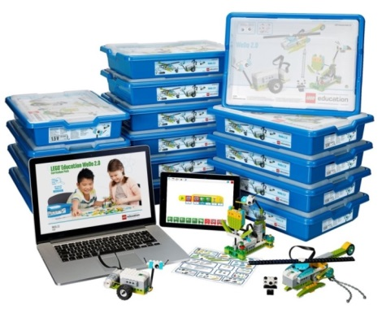
Наша главная задача – помочь ребенку научиться общаться, наблюдать, анализировать, презентовать свои решения и, самое главное, найти собственный путь развития в современном мире высоких технологий. Курс предназначен для самых юных любителей конструирования и робототехники, проходит на базе образовательного конструктора LEGO Education Wedo 2.0. Специальные наборы созданы для обучения основам робототехники в увлекательной игровой форме, дают возможность собрать и запрограммировать простые модели LEGO.
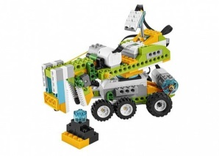
Первое занятие по робототехнике
БЕСПЛАТНО!
Клуб робототехники РОБОМАСТЕР
для детей от 6 до 9 лет
Преимущества нашего курса:
1. Занятия проводит сертифицированный преподаватель робототехники.
2. Ассистент преподавателя помогает детям в случаях затруднений.
3. Мы все предоставляем. Ничего дополнительно приобретать для занятий не нужно.
4. В результате каждого занятия дети собирают нового робота и разбираются в принципах его работы, проводят эксперименты.
5. Занятия проходят в самое удобное время для родителей и детей, которое Вы можете выбрать самостоятельно.
6. Мы располагаемся в одном из торгово-развлекательных центров Самары, во время занятий Вы можете пройтись по магазинам и заняться тем, что Вам нравится, или же делать вместе с Вашим ребёнком новые увлекательные штуки.
Как проходят занятия?
Сначала дети получают теоретические сведения, обсуждают будущий проект, после чего формируют модель будущего робота. Затем ребята начинают собирать свои модели. Если возникают затруднения, преподаватель подсказывает и помогает. Модель ставится на испытательный полигон, выбирается программу, и робот оживает! Дети наблюдают за работой робота, стараются заметить ошибки или неправильную работу программы (если надо - корректируем программу и конструкцию). Теперь наш робот готов для соревнований! На испытательный полигон выходят все команды со своими образцами роботов. Побеждает сильнейшая модель! Награды ждут своих победителей! Победители местных соревнований получают места участников на общероссийских соревнованиях.
Чему обучаются дети на наших занятиях?
На наших занятиях ребята под руководством опытных преподавателей на практике познакомятся с начальными основами робототехники, электроники, механики, кибернетики, а также узнают историю развития российского конструирования и робототехники, овладеют начальными знаниями и навыками программирования. Программирование роботов осуществляется на легком и доступном для детей языке в виде картинок. Преподаватель поможет ребенку узнать следующее: что такое роботы; что такое электрический ток; что такое батарейка и как она работает; что такое датчики, какие они бывают и для чего нужны и еще многие интересные вещи.
Наиболее эффективным методом обучения ребенка является обучение во время игры, и занятия по робототехнике дают уникальную возможность получить навыки и знания большого ряда сложных технических дисциплин в увлекательной игровой форме. Занятия в студии робототехники развивают у ребенка не только логическое мышление, но и математические и алгоритмические способности, понимание электронных систем, а также вызывают интерес к научным исследованиям. У детей сформируются такие важные качества, как воображение, логика, дизайнерские способности, умение работать в команде. Занятия по робототехнике прекрасно подходят детям с различными уровнями подготовки и любыми достижениями в школьной программе. Благодаря занятиям по робототехнике школьные предметы (алгебра, геометрия и физика) становятся легкодоступными для Вашего ребенка.
В начальной группе ребенка обучат основам программирования и сборки простейших роботов. У ребенка развивается логическое мышление, вырабатывается умение правильно и четко выразить свою мысль, способность решить проблему различными путями, развивается мелкая моторика рук. В старшей группе дети уже осваивают конструирование роботов, действия которых можно запрограммировать, то есть создавать команды для роботов. На занятиях они собирают машинки на дистанционном управлении, роботов-животных, человекоподобных роботов. В итоге, когда дети уже могут самостоятельно реализовывать задуманные проекты, они переходят на более высокий уровень игры: создание своей уникальной модели робота с последующим участием в различных соревнованиях, посвященных робототехнике.
Как организованы занятия? В соответствии с рекомендациями компании Lego дети занимаются в группах от 5 до 10 человек. Обычно занятие состоит из короткой лекционной части и практической работы. Собранные на занятиях роботы отправляют на испытания, а на заключительный показ моделей мы приглашаем родителей. Продолжительность одного занятия на курсе LEGO WEDO 2.0 1 час 10 минут. Продолжительность одного курса 1 месяц (4 занятия).
Приходите к нам на первое ознакомительное занятие! А если у вас остались вопросы – задайте их по телефону!

Вопросы для обсуждения:
- Кому адресован текст? Каково его предназначение?
- Что отражает его содержание?
- На какой возраст детей рассчитаны клубные занятия?
- В какой форме проводятся занятия по робототехнике?
- На базе какого образовательного конструктора проходит обучение?
- Что вы знаете про этот конструктор?
Задания:
- Сформулируйте тему данного текста.
- Составьте план проведения занятий по робототехнике.
- Назовите умения и навыки, которые развивает робототехника.
- Верны ли утверждения: (ДА/НЕТ):
- программирование роботов осуществляется на легком и доступном для детей языке в виде картинок;
- первое занятие по робототехнике проводится бесплатно;
- для занятий необходимо купить один комплект набора деталей;
- на последнее занятие могут прийти родители;
- оценки по математике и физике станут лучше, если заниматься в кружке робототехники.
- Заполните таблицу.
Чему можно научиться на уроках робототехники
В начальной группе | В старшей группе
1. | 1.
2. | 2.
- Если в группу по робототехнике записалось 8 человек, будет ли она открыта? Объясните.
- Аргументация – это определенная человеческая деятельность, протекающая в конкретном социальном конспекте и имеющая своей конечной целью не знание само по себе, а убеждение в приемлемости каких-то положений. Найдите в данном тексте 5 аргументов, убеждающих в том, что заниматься в кружке робототехники полезно и необходимо. Запишите их.
- Перед вами текст-реклама. Признаки и свойства рекламного текста – это набор специфических характеристик, по которым можно отличить рекламный текст от любого другого текста. Выделяют следующие формальные признаки рекламных текстов:
- наличие презентации объекта рекламирования (само информирование о его рекламном характере);
- наличие реквизитов рекламодателя;
- наличие компонентов бренда рекламодателя.
Найдите эти признаки в прочитанном тексте, запишите их.

Материал взят с сайта http://робомастер.рф

